AI生图需求
优化需求：现在的GEO素材源里接入ai生图,通过现有上传过的素材结合自动再生成类似的产品图效果。
方案：前期还是按照简单的关键词和图片来生成文章和图片，最终形态应该做一个知识图谱，用户的知识图谱生成文章和图片（知识图谱包含产品属性、产品间关联等)。

新的GEO待解决的授权问题
问题：软件抖音授权不行，登录进去列表依旧显示没有授权，重新点授权又是一个新的登录页面。
方案：不作授权，不下载浏览器，改用浏览器插件。

GEO平台与SEO官网同步操作困难
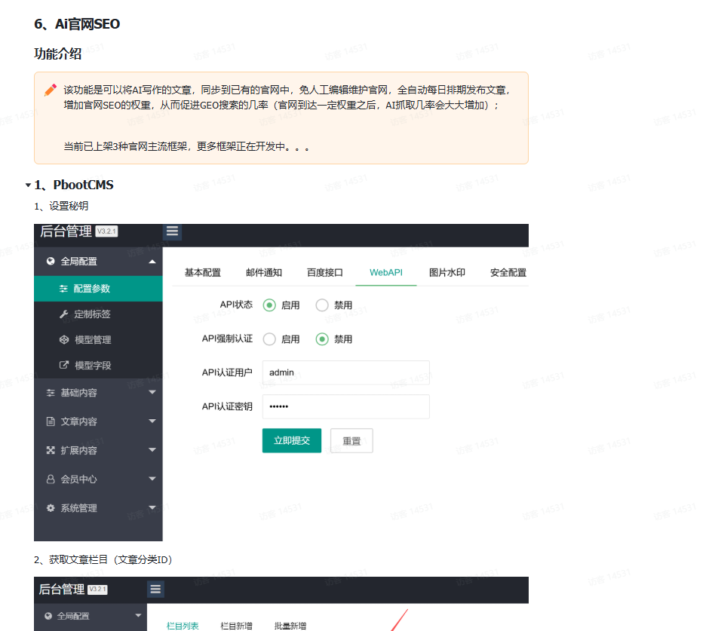
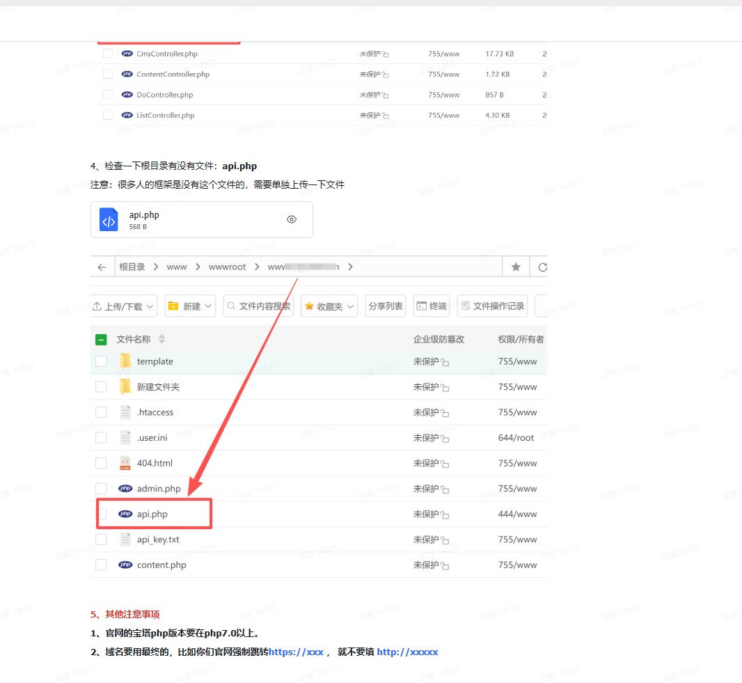
解决方案：自定义平台同步，需要逐个平台对接，且每个平台对接方式不同。
收费建议：因不通用（不像知乎、小红书），对接成本算作收费项。

Geo现有问题点
- 没有PC页端口很不方便，每次登录都得去找那个网页。
解决方案：先从web端开始做。哪些平台都需要首先在浏览器登录，然后利用浏览器，操作那些平台的接口发送文章。但我们可以先做一个快捷方式，点击快捷方式跳转使用浏览器打开对应的网页地址，整个发布流程成型之后才会考虑做专门的pc端软件。
- 软件里面新媒体平台和Ai平台授权麻烦，需要再重新下载一个软件，不能直接要平台后台授权。
解决方案：其实没太搞懂为啥要授权，我觉得这个授权只是看起来正规一点。 因为按照我的理解，它下那个软件就是浏览器，就是让你在浏览器登录账户，然后操作那个定制的浏览器而已，这之间完全不需要授权。我们到时候会在同一个浏览器完成发布操作，前期可能就是用个开源的解决方案，同步到各个平台的草稿箱，不用下载额外的浏览器。
- 软件授权报错一下午都没法解决。
解决方案：这个暂时没法看，我电脑mac系统，我看了一下，他们之后windows版本的软件下载，我感觉就是他们操作平台的接口陈旧了，无论操作浏览器还是平台都需要不断维护的。我到时候也是需要不断维护的，因为平台会不断改规则。
- 发布文章也是很麻烦，在网页平台写好不能直接发送给授权的平台，还要通过GEO助手点发布。
解决方案：我们到时候都在一个浏览器发布，不需要额外的操作，但是会需要一个浏览器插件。
5 .查询收录数据不能后台直接查看，也是要通过geo助手。
解决方案：我感觉它可能套了某个方案的壳，或者技术方案选择有问题，不知道为啥要这么设计。

图片可存储空间小
